ГОСТ 1483-84

МЕЖГОСУДАРСТВЕННЫЙ СТАНДАРТ

ВИНТЫ УСТАНОВОЧНЫЕ С ШЕСТИГРАННОЙ ГОЛОВКОЙ
И СТУПЕНЧАТЫМ КОНЦОМ С КОНУСОМ КЛАССОВ ТОЧНОСТИ А И В

Конструкция и размеры

Hexagon-head step-point with cone set screws.
Product grades A and B. Construction and dimensions

МКС 21.06.10
ОКП 12 8400
Дата введения 1986-01-01

ИНФОРМАЦИОННЫЕ ДАННЫЕ

1. РАЗРАБОТАН И ВНЕСЕН Министерством станкостроительной и инструментальной промышленности СССР

РАЗРАБОТЧИКИ

В.Г.Серегин, А.М.Свиридов, Н.И.Антонова, Н.И.Денисова

2. УТВЕРЖДЕН И ВВЕДЕН В ДЕЙСТВИЕ Постановлением Государственного комитета СССР по стандартам от 08.05.84 N 1589

3. ВЗАМЕН ГОСТ 1483-75

4. ССЫЛОЧНЫЕ НОРМАТИВНО-ТЕХНИЧЕСКИЕ ДОКУМЕНТЫ

Обозначение НТД, на который дана ссылка | Номер пункта
ГОСТ 1759.0-87 | 10
ГОСТ 1759.1-82 | 6, 8
ГОСТ 1759.2-82 | 7, 8
ГОСТ 1759.4-87 | 8
ГОСТ 10549-80 | 3
ГОСТ 12414-94 | 5
ГОСТ 24670-81 | 4
ГОСТ 24705-2004 | 3
ГОСТ 25556-82 | 8

5. ИЗДАНИЕ с Изменением N 1, утвержденным в июле 1987 г. (ИУС 12-87)

1. Настоящий стандарт распространяется на установочные винты с номинальным диаметром резьбы от 6 до 20 мм.

2. Конструкция и размеры винтов должны соответствовать указанным на чертеже и в таблице.

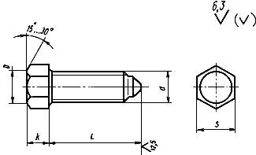

мм

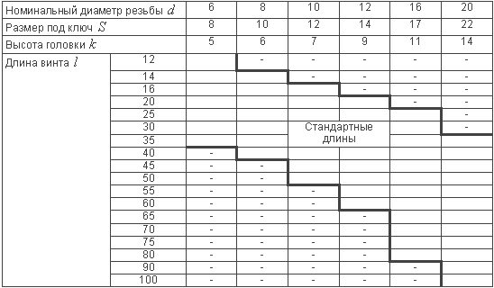

Пример условного обозначения винта класса точности В, диаметром резьбы =10 мм, с полем допуска 6g, длиной =25 мм, класса прочности 14Н, без покрытия:

Винт B.M10-6gх25.14H ГОСТ 1483-84

То же, класса точности А, класса прочности 45Н, из стали 40Х с химическим окисным покрытием, пропитанным маслом:

Винт А.М10-6gх25.45H.40X.05 ГОСТ 1483-84

То же, из латуни ЛС 59-1, без покрытия:

Винт А.М10-6gх25.32 ГОСТ 1483-84

1, 2. (Измененная редакция, Изм. N 1).

3. Резьба - по ГОСТ 24705, шаг резьбы - крупный. Недорез резьбы - нормальный по ГОСТ 10549.

4. Радиус под головкой - по ГОСТ 24670.

5. Конец винта - ступенчатый с конусом по ГОСТ 12414.

6. Допуски и методы контроля размеров, отклонений формы и расположения поверхностей - по ГОСТ 1759.1.

7. Дефекты поверхности и методы контроля - по ГОСТ 1759.2.

8. Механические свойства и методы испытаний винтов: из углеродистой и легированной стали - по ГОСТ 25556, из коррозионностойкой, жаропрочной, теплоустойчивой стали и из цветных сплавов - по ГОСТ 1759.1, ГОСТ 1759.2, ГОСТ 1759.4.

(Измененная редакция, Изм. N 1).

9. Винты должны изготовляться с покрытиями: цинковым хроматированным, кадмиевым хроматированным, никелевым, окисным, пропитанным маслом, фосфатным, пропитанным маслом, или без покрытия.

10. Остальные технические требования - по ГОСТ 1759.0.

(Измененная редакция, Изм. N 1).

11. Теоретическая масса винтов указана в приложении.

ПРИЛОЖЕНИЕ
Справочное

Теоретическая масса 1000 шт. стальных винтов, кг

Длина винта , мм | Номинальный диаметр резьбы , мм
 | 6 | 8 | 10 | 12 | 16 | 20
12 | 4,26 | - | - | - | - | -
14 | 4,61 | 7,64 | - | - | - | -
16 | 4,96 | 8,28 | 13,65 | - | - | -
20 | 5,67 | 9,55 | 15,66 | 23,94 | - | -
25 | 6,55 | 11,14 | 18,17 | 27,58 | 49,61 | -
30 | 7,43 | 12,73 | 20,68 | 31,21 | 56,26 | -
35 | 8,31 | 14,32 | 23,19 | 34,85 | 62,91 | 111,49
40 | - | 15,91 | 25,70 | 38,48 | 69,56 | 121,89
45 | - | - | 28,21 | 42,12 | 76,21 | 132,29
50 | - | - | 30,72 | 45,75 | 82,86 | 142,69
55 | - | - | - | 49,38 | 89,51 | 153,09
60 | - | - | - | 53,02 | 96,14 | 163,49
65 | - | - | - | - | 103,30 | 173,89
70 | - | - | - | - | 109,90 | 184,29
75 | - | - | - | - | 116,60 | 194,69
80 | - | - | - | - | 123,20 | 205,09
90 | - | - | - | - | - | 225,89
100 | - | - | - | - | - | 246,69

Примечание. Для определения массы винтов, изготовленных из других материалов, значения массы, указанные в таблице, должны быть умножены на коэффициент: 0,356 - для алюминиевого сплава, 0,97 - для бронзы, 1,08 - для латуни.

ПРИЛОЖЕНИЕ. (Измененная редакция, Изм. N 1).

Электронный текст документа
подготовлен ЗАО "Кодекс" и сверен по:
официальное издание
Винты классов точности А и В.
Технические условия: Сб. стандартов. -
М.: Стандартинформ, 2006

